  - ZELFTEST AAN 1 EURO BIJ APOTHEEK VOOR INWONERS MET VERHOOGDE TEGEMOETKOMING
SENSIBILISERINGSMATERIAAL DOOR LOGO LEIELAND

Website

Heb je recht op verhoogde tegemoetkoming? Dan betaal je bij de apotheker maar 1 euro voor een corona-zelftest. Als het derde cijfer op het klevertje van je ziekenfonds een 1 is, kom je daarvoor in aanmerking. Je kan maximum 4 zelftesten per persoon per 14 dagen aankopen aan dit tarief.

Het overlegcomité raadt aan om in te zetten op zelftesten. Mensen met een verhoogde tegemoetkoming kunnen de testen goedkoper aankopen bij de apotheek.

Een zelftest kun je alleen, thuis, uitvoeren. Je hoeft dus niet naar een zorgprofessional of testcentrum te gaan. Je krijgt het resultaat na ongeveer 15 minuten.

Zelftesten bieden niet dezelfde zekerheid als de klassieke PCR-testen maar ze zijn een hulpmiddel om te achterhalen of je heel besmettelijk bent (hoge virale lading).
Als je symptomen hebt die op covid kunnen wijzen, kun je best een PCR-test laten doen. Via mijncoronatest.be kun je zelf een testcode aanmaken of contacteer jouw huisarts.

De zelftesten worden niet terugbetaald door het ziekenfonds behalve als je recht hebt op de verhoogde tegemoetkoming. Is dat bij jou het geval? Dan hoef je maar 1 euro per test te betalen. Je kan maximum 4 zelftesten per persoon per 14 dagen aankopen aan dit tarief.

Enkel goedgekeurde snelle antigeen-zelftesten die je in de apotheek koopt, komen in aanmerking. De tussenkomst wordt rechtstreeks verrekend met je ziekenfonds.

Whatsapp (maatschappelijk werkers, wijkwerkers, brugfiguren, …)

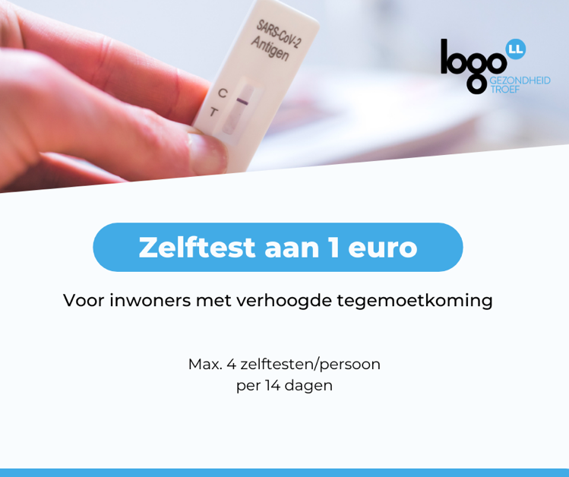

Het overlegcomité raadt aan om wekelijks een zelftest af te nemen bij schoolgaande kinderen. Heb je recht op verhoogde tegemoetkoming?
Dan betaal je bij de apotheker maar 1 euro voor een corona-zelftest.
Meer informatie: www.logoleieland.be/content/covid-19-zelftesten-voor-wie-het-financieel-moeilijk-heeft

Social media

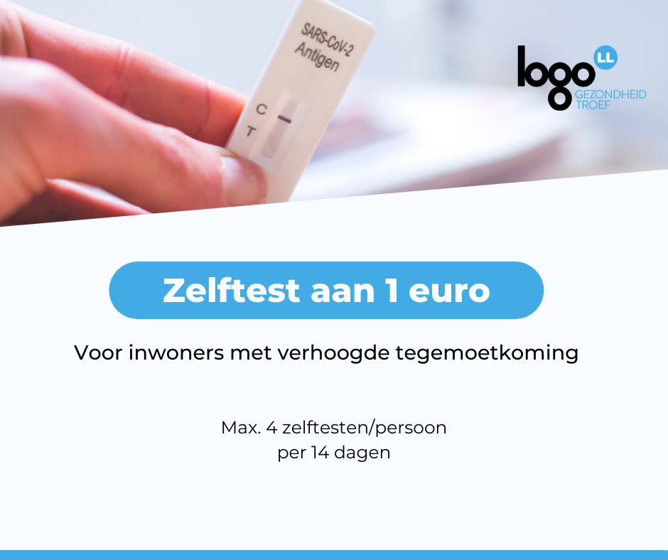

Het overlegcomité raadt aan om wekelijks een zelftest af te nemen bij schoolgaande kinderen.
👉 Mensen met een verhoogde tegemoetkoming kunnen de testen goedkoper aankopen bij de apotheek.
🤷‍♂️ Heb je recht op verhoogde tegemoetkoming? Als het derde cijfer op het klevertje van je ziekenfonds een 1 is, kom je daarvoor in aanmerking.
👉 Dan betaal je bij de apotheker maar 1 euro voor een corona-zelftest
Meer informatie:
www.logoleieland.be/content/covid-19-zelftesten-voor-wie-het-financieel-moeilijk-heeft

